**淡 江 大 學 電 機 工 程 學 系**

**專題實驗報告**

結合觸覺回饋之立體形狀模擬裝置設計

Design of three-dimensional shape simulation device combined with tactile feedback

指導教授： 周建興 博士

專 題 生： 邵才獻、沈奕辰

中 華 民 國 1 0 9 年 11 月

**目錄**

1. **序論.......................................1**

**1.1前言...................................................1**

**1.2研究動機與目的.........................................1**

1. **背景知識與相關研究.........................3**
2. **硬體裝置與軟體架構設計.....................6**

**3.1硬體裝置...............................................1**

**3.1.1螺桿與柱體(Pin).........................................1**

**3.1.2減速馬達................................................1**

**3.1.3馬達模組................................................1**

**3.1.4微動開關................................................1**

**3.1.5電路板..................................................1**

**3.1.6電容....................................................1**

**3.1.7主控版..................................................1**

**3.1.8從端版..................................................1**

**3.2軟體架構...............................................1**

**3.2.1系統....................................................1**

**3.2.2主控端(系統控制與UI介面)..............................1**

**3.2.1從端(裝置控制)..........................................1**

1. **裝置實際應用..............................14**
2. **系統測試..................................18**
3. **結論與未來展望............................23**

**參考文獻..........................................26**

**第一章：序論**

**1.1前言**

在虛擬世界中呈現實際物體的觸感給予回饋是近年在互動設計上相當熱門的主題，過往的體驗都僅僅是在視覺上而沒有觸覺、嗅覺，使得玩家無法進行更全面的遊戲感受，為了可以讓玩家更沉浸在VR(Virtual Reality)遊戲內得到更接近實物的回饋，有非常多不同的做法，常見的有透過馬達捲繩、微小電流…等等來達成，而我們認為透過實際形變來達到模擬物體的方式最有可塑性，不僅是在遊戲中，也可以在實際生活中透過此方式來智慧化我們的環境，麻省理工大學就有過類似的應用[]，我們認為這是一個可以改變生活方式，具有未來性的主題。

**1.2研究動機與目的**

在觸覺回饋的領域中，一直都有人在研究都在能夠模擬所有物體的裝置，然而受限於技術及想法，這並不是一項容易的挑戰，許多人都對此做過研究，包括超聲波[1]、手指力回饋[2]等，而在其中有一項是利用柱體上下移動，以大量柱體的高低差模擬物體的裝置[3]，我們認為這是可行性最高且能夠有效模擬物體狀態，所以選擇以此來進行研究。

**第二章：背景知識與相關研究**

利用大量柱體的上下移動來模擬物體形狀是一件非常創新的想法，只要當數量足夠多的時候便能達到連續的概念，我們參考國外大學開發的專案(Stanford University、MIT)，他們利用VR遊戲技術，便能使遊戲中物體呈現在此裝置上，達到良好的觸覺回饋與沉浸感(圖2.1)[5]，另外也有類似專案將柱體與面積放大到可以當作多功能工作平台(圖2.2)[6]。

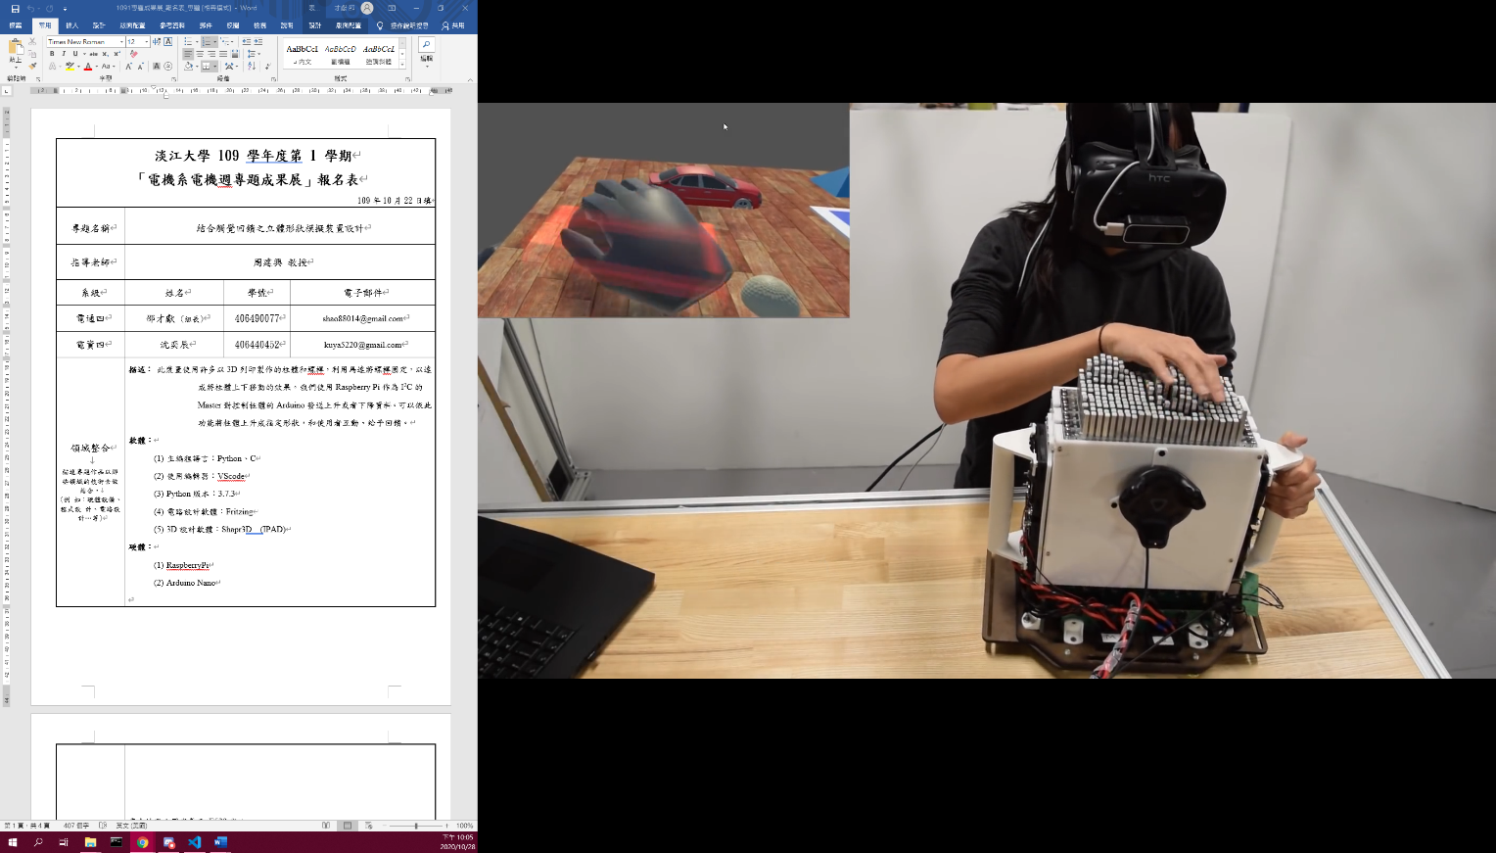

圖2.1、模擬VR遊戲中物體

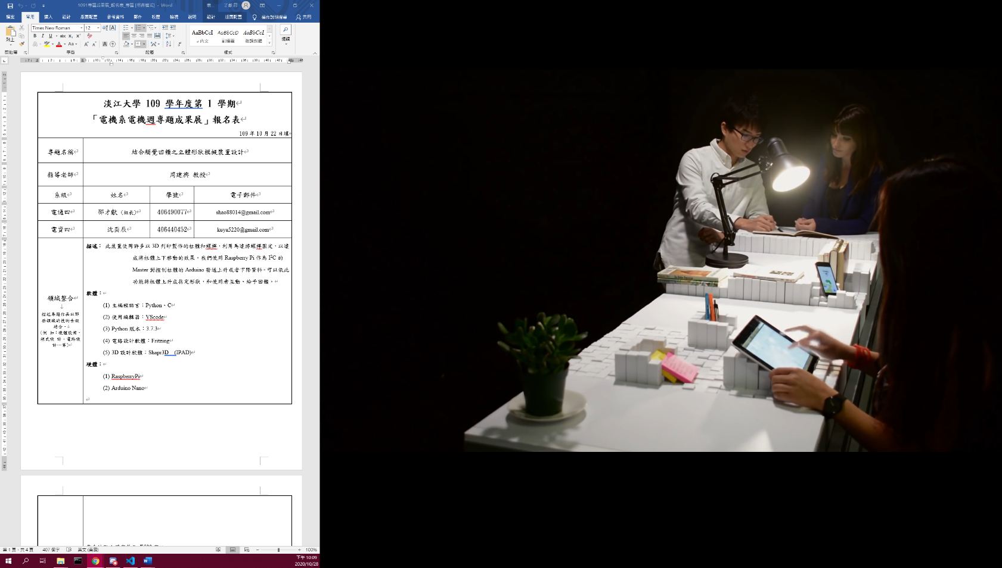

圖2.2、多功能工作平台

**第三章：硬體裝置與軟體架構設計**

**3.1硬體裝置**

圖3.1.1為最初之3D設計草稿，原先我們預期做8*8的裝置，受限於成本及難易度，我們將裝置改為6*6，並做了一些調整，如馬達驅動版改為用焊接的而非用夾的以及Arduino板的位置。

如系統架構圖(圖3.1.2)所示，為了使得柱體(Pin)能夠上下移動，馬達帶動螺桿旋轉時，柱體(Pin)會跟著轉動，因此我們將柱體(Pin)用雷射切割的方形格子框住，所以當螺桿旋轉時，柱體(Pin)不會跟著轉動，而是因為摩擦力而上下移動，在配合上下移動的時間，再將秒數換算成距離，便能夠控制所有的柱體(Pin)的位置

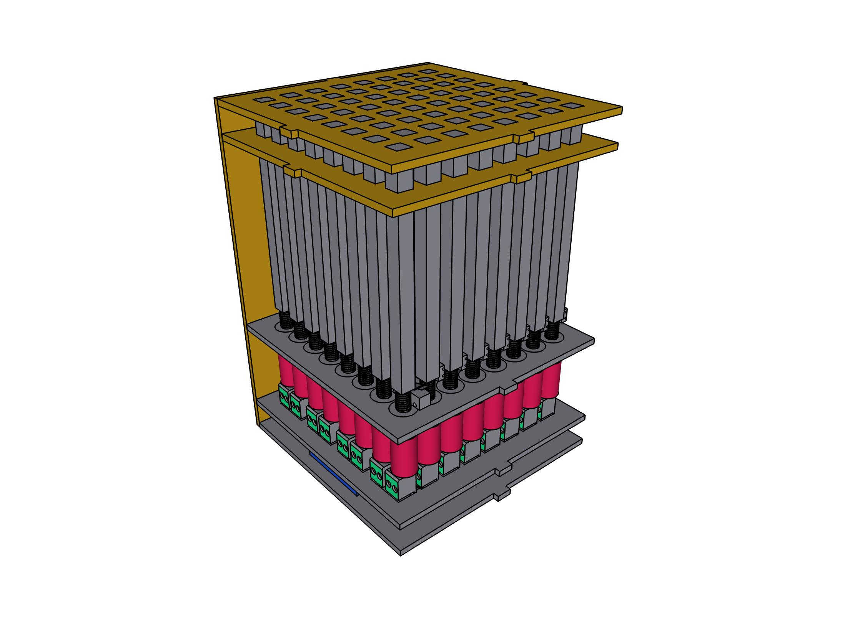

Arduino

方形格子

柱體(Pin)

螺桿

馬達

微動開關

圖3.1.1、裝置3D設計圖

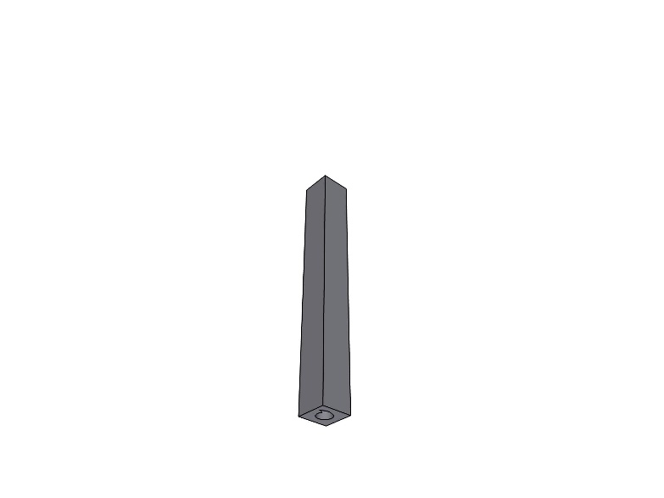

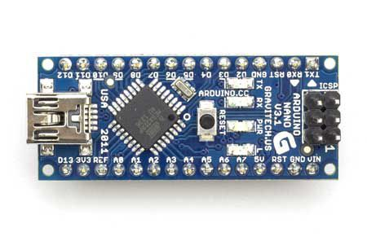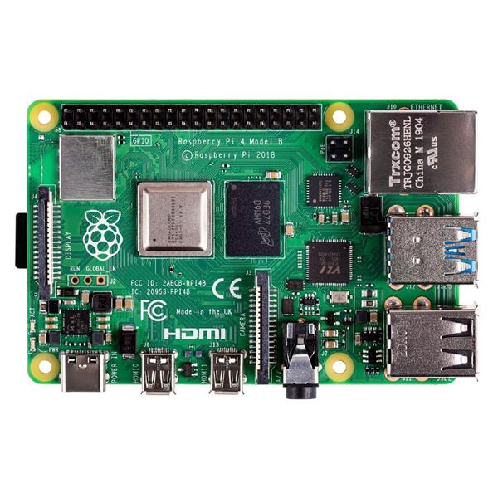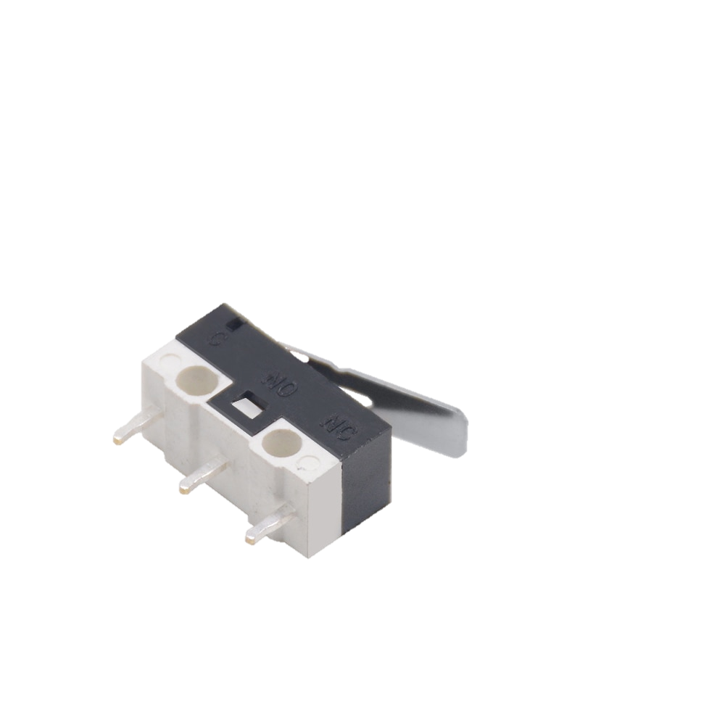

I2C訊號

歸位訊號

上下移動

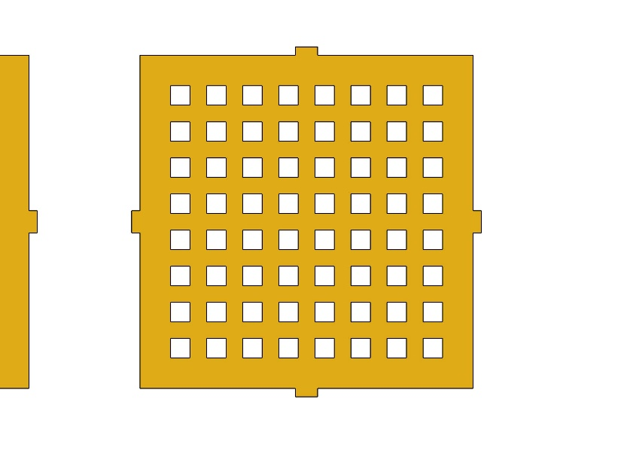

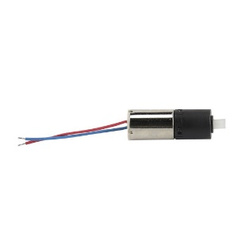

固定X、Y軸

旋轉

正反轉

圖3.1.2、系統架構圖

**3.1.1螺桿與柱體(Pin)**

為了使觸覺回饋效果最佳化，必須讓體積盡可能的變小，所以我們利用3D繪圖工具(Shapr3D)設計了5.5mm的螺桿(圖3.1.3)與12mm的柱體(Pin)(圖3.1.5)，並在柱體(Pin)內加上了與5.5mm相符的螺紋，因此便能將螺桿旋入柱體(Pin)中，再使用3D列印將實體製作出來(圖3.1.4、圖3.1.6)。

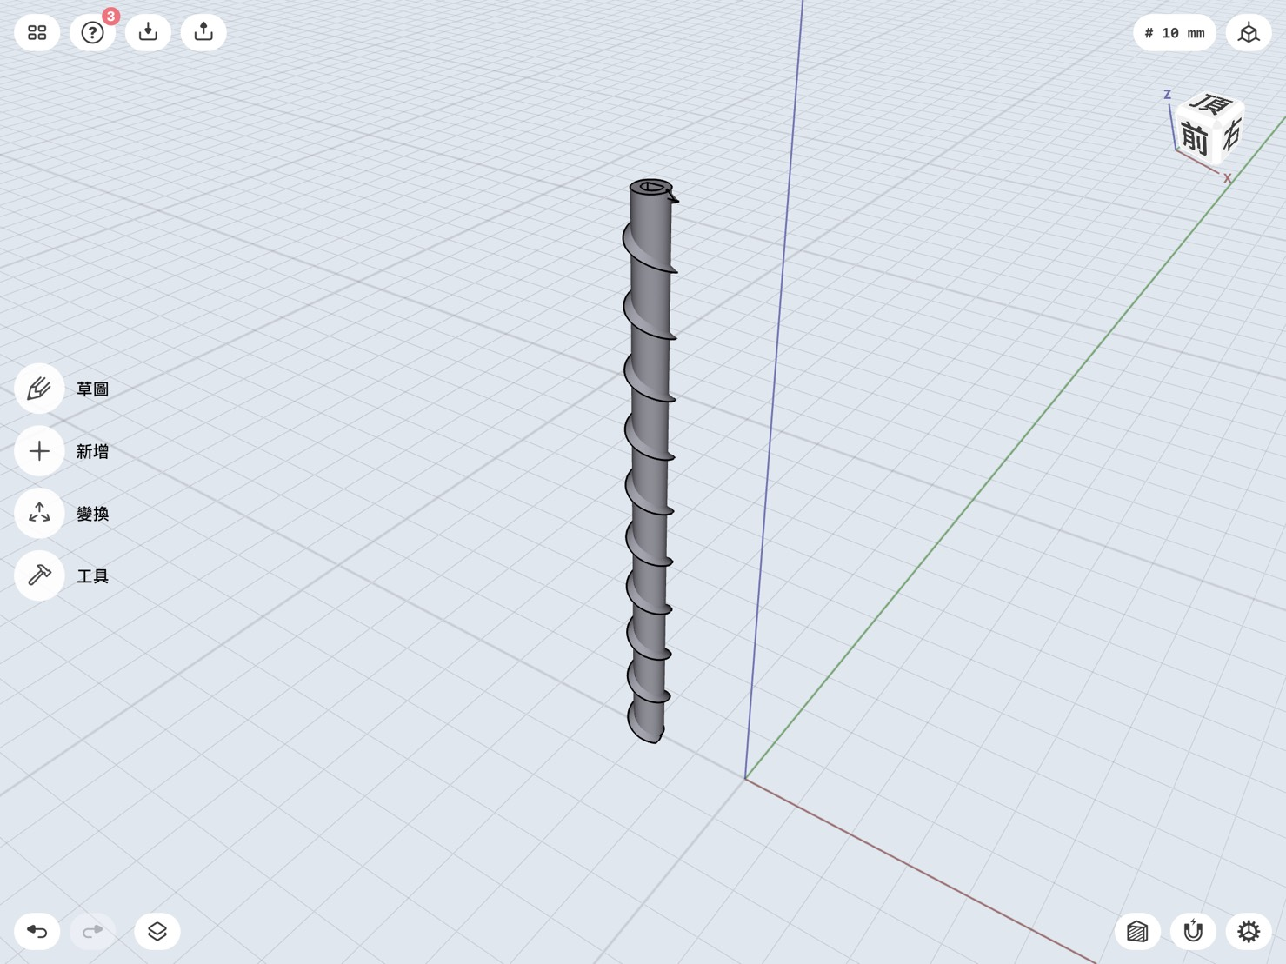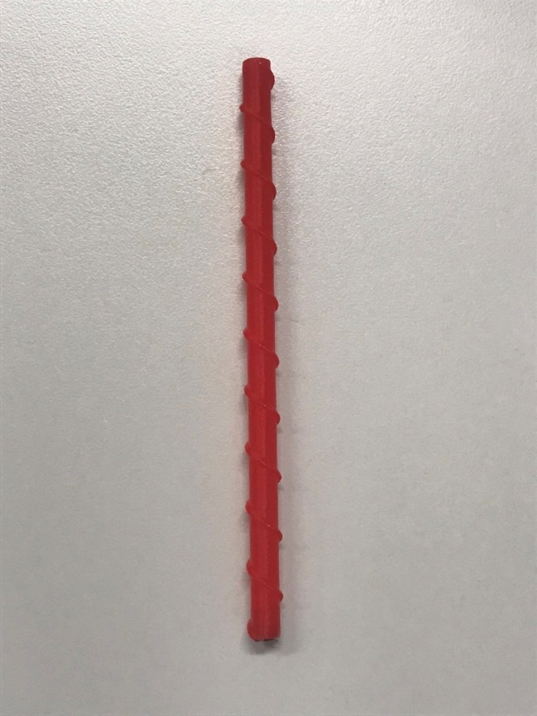

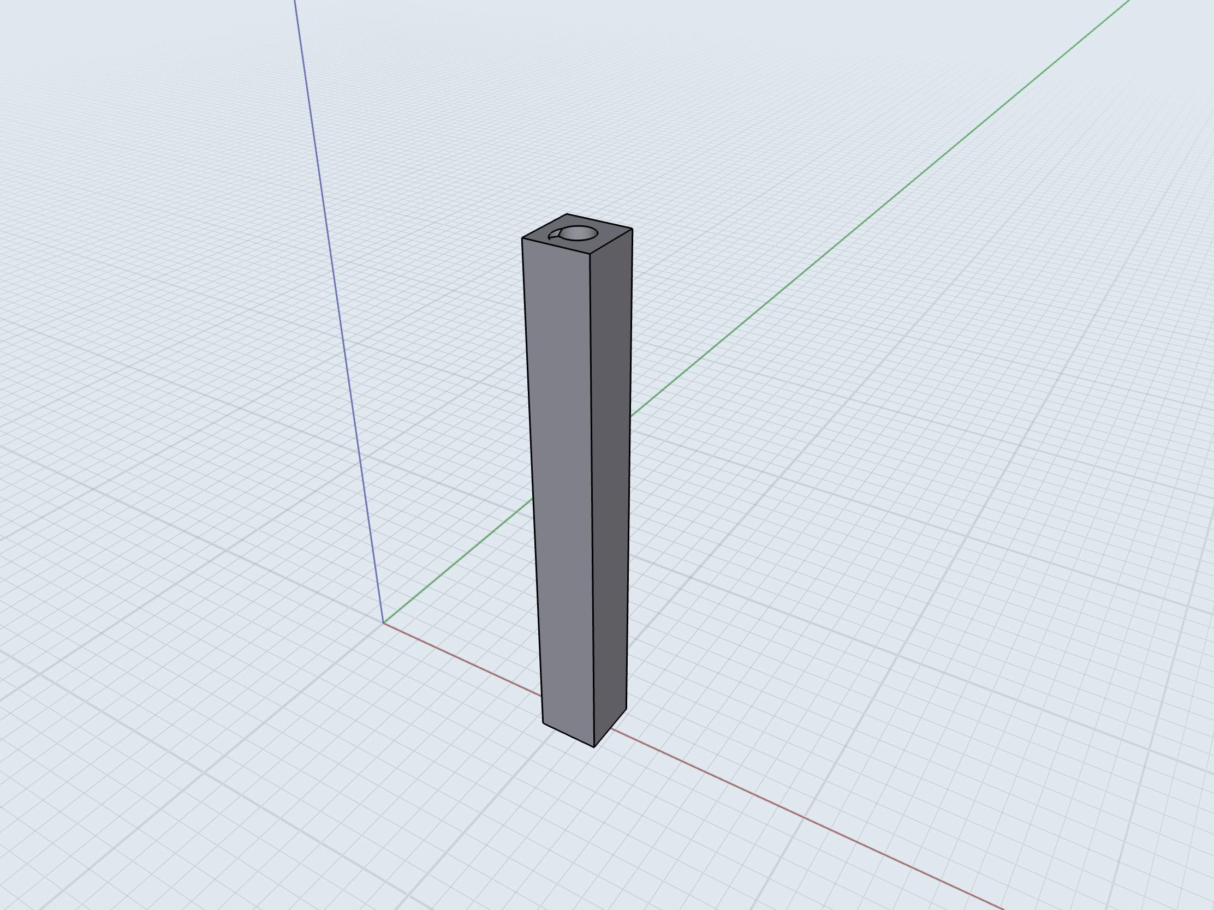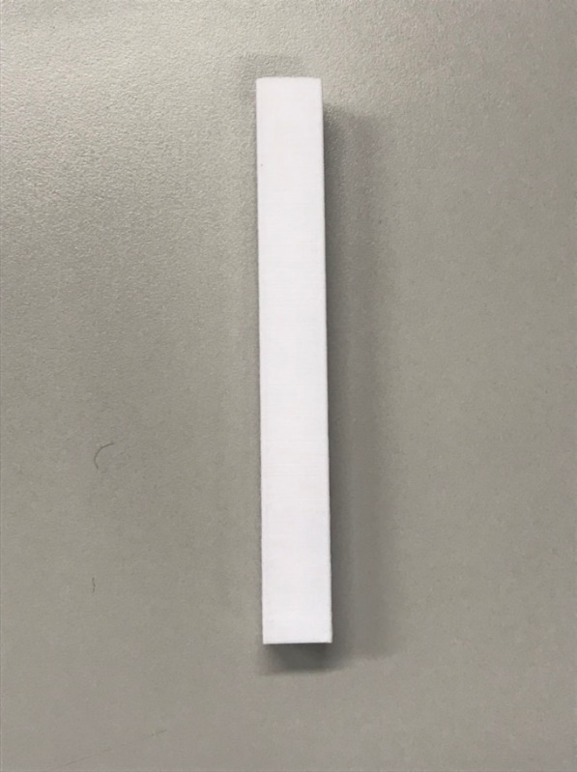

圖3.1.3、螺桿(3D建模)

圖3.1.6、柱體(Pin)(3D列印)

圖3.1.5、柱體(Pin)(3D建模)

圖3.1.4、螺桿(3D列印)

**3.1.2減速馬達**

在此裝置中我們使用的是傳動比為1：26.45、尺寸為6mm的減速馬達(圖3.1.7)，因為要使柱體(Pin)上下移動，必須有一定的力道克服摩擦力，此馬達的輸出扭矩足夠且移動速度符合裝置的需求，加上擁有體積非常小的特性，我們採用此馬達。

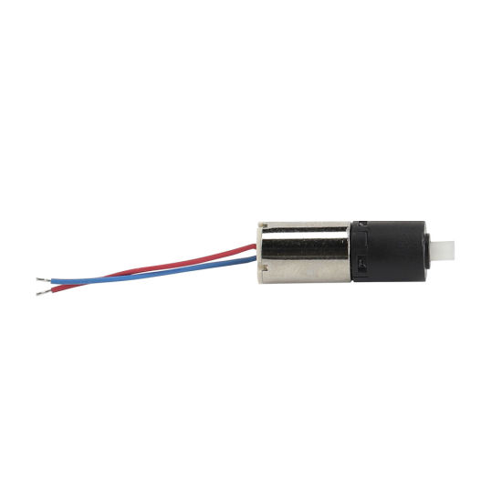

圖3.1.7、減速馬達(TGPP06)

**3.1.3馬達模組**

為了讓馬達正反轉控制柱體(Pin)的上下移動，我們使用L9110馬達驅動版(圖3.1.8)來控制馬達，此馬達驅動版尺寸非常小，而程式部分只需一邊給高電位，另一邊給低電位，就能簡易控制馬達正反轉，並且一片驅動版就能控制2顆馬達。

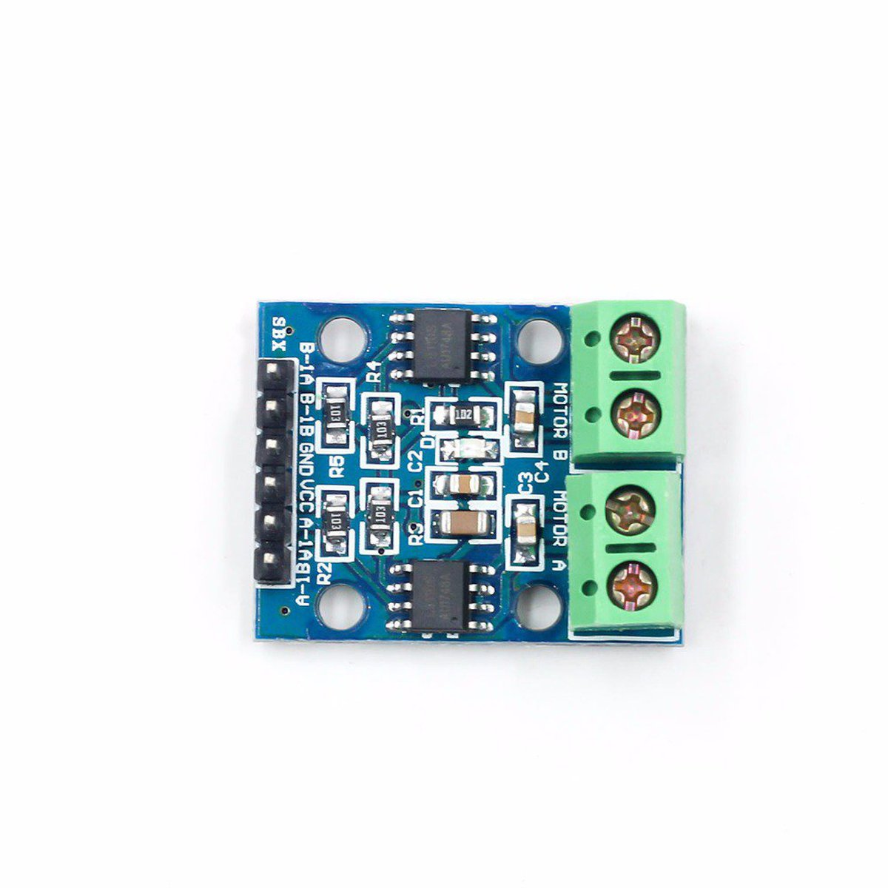

圖3.1.8、馬達驅動版(L9110)

**3.1.4微動開關**

為了確保每隻柱體(Pin)在歸位時能夠準確歸零，我們在每柱體(Pin)下都設置了微動開關(圖3.1.9)，將微動開關NC接上高電位、NO接上低電位，當柱體(Pin)向下移動觸壓到時便會讀取到NO的低電位，以此便能夠判斷是否歸位，同時避免馬達過度旋轉而燒壞。



圖3.1.9、小型微動開關(3 Pins)

**3.1.5電路板**

因為我們的裝置所需的電路相對複雜且必須盡可能的使體積變小，因此我們為裝置設計了專用的電路板(圖3.1.10)，並且送洗(圖3.1.11)。

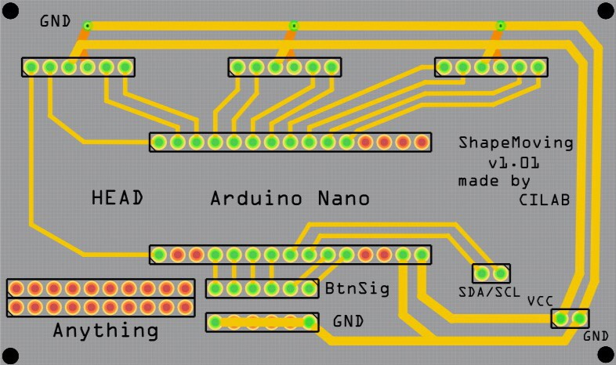

圖3.1.10、電路板設計

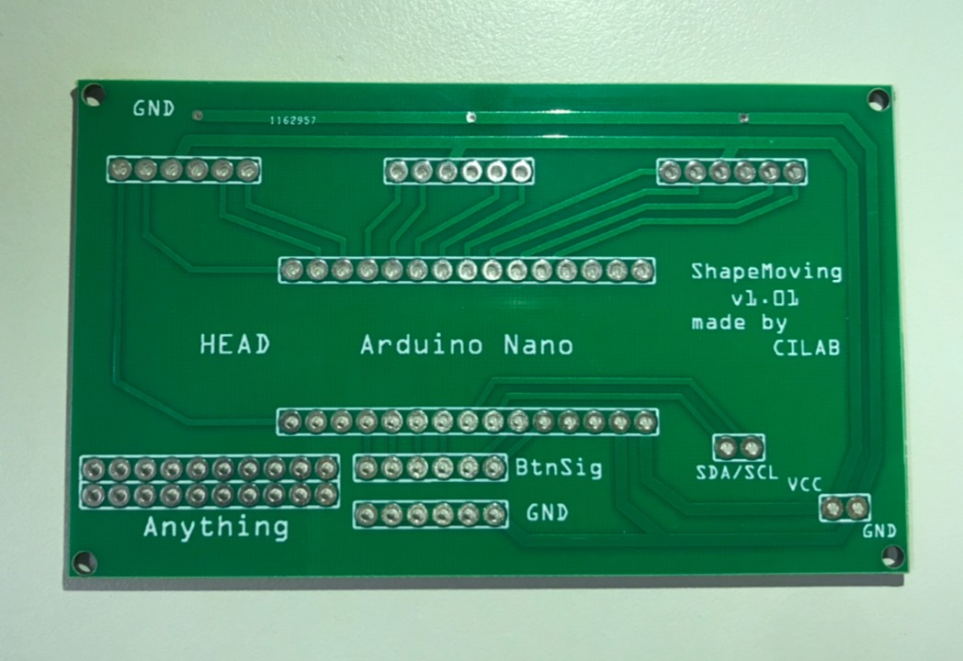

圖3.1.11、電路板

**3.1.6 電容**

Arduino在開啟時會先自動復位，在復位時內建的LED燈(LED_BUILTIN)會閃爍，而此LED是連接到腳位13，因為我們有用到13腳位來控制馬達，所以在通電時將會旋轉一段時間，這將造成裝置不容易控制，於是我們加上一個10µF的電容(圖3.1.12)在RST與LOW間(圖3.1.13)[4]，因此在將電容充滿電前，RST將會保持低電位，LED也就不會閃爍，但仍然會有一瞬間的閃爍，這是無法避免的，另外一個問題是加上電容會使Arduino無法燒錄，所以我們在電容與RST間加上按鈕，只需按著按鈕電容便會接地，就可直接燒錄程式。

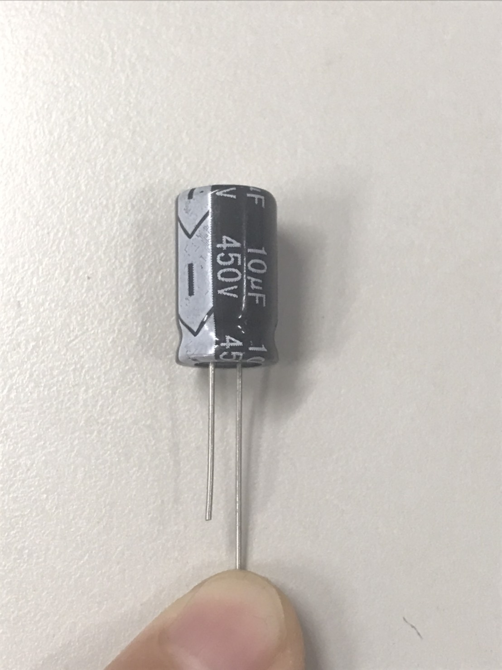

圖3.1.12、電容(10µF)

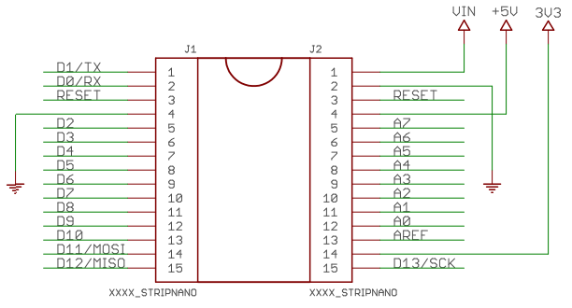

圖3.1.13、Arduino Nano 腳位圖

**3.1.7主控版(Master)**

在主控版的部分我們採用Raspberry Pi 4(圖3.1.14)，這是一台微型電腦，只需一塊我們便能利用I2C來控制許多Arduino Nano，加上其面積小(大約是Arduino UNO的1.25倍)，因此造就了強大的便利性，只需接上螢幕就能使用圖形化介面操作，並且因為我們使用了Pyqt5來控制裝置，需要螢幕來顯示畫面，所以使用Raspberry Pi來做為主控版。

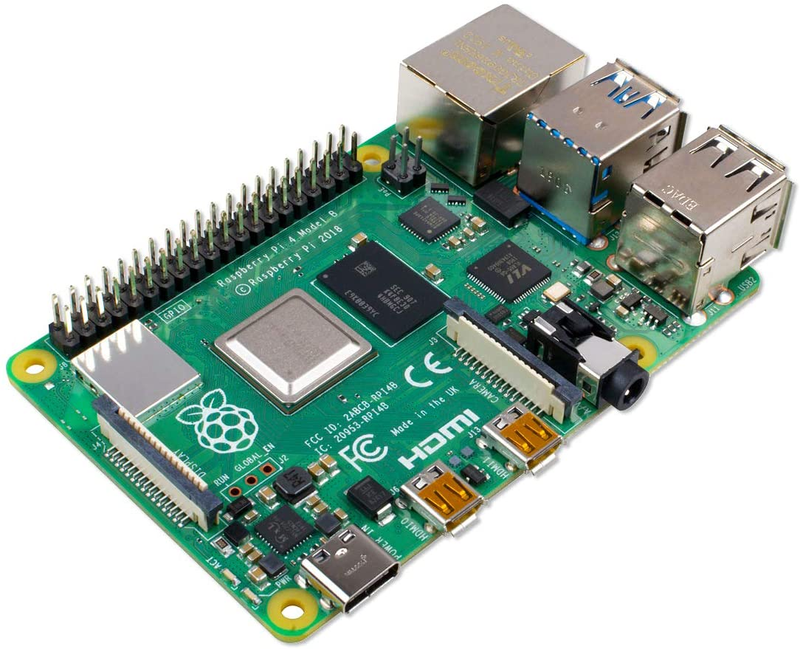

圖3.1.14、Raspberry Pi 4

**3.1.8從端版(Slave)**

我們採用Arduino Nano(圖3.1.15)來做為I2C的從端版，最主要是因為其體積十分的小，腳位的數量也剛好足夠，此裝置所有的IO都是由Arduino Nano來接送，包括控制馬達與接收微動開關的訊號。

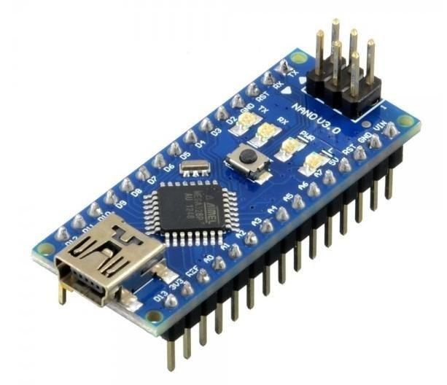

圖3.1.15、Arduino Nano

**3.2軟體架構**

**3.2.1 系統**

我們的裝置除了需要單獨控制非常多的馬達之外也要能和其他程式配合(VR、影像辨識…等等)，因此如何保持通訊並將馬達轉到正確的位置相當重要，若是只使用一片控制板，這個裝置上馬達的數量就會相當受限制，所以我們使用I2C通訊協定將運行主要程式的Raspberry Pi(圖3.2.1)與控制程式的數個Arduino(圖3.2.2)連接(圖3.2.3)，達到良好的模擬呈現。



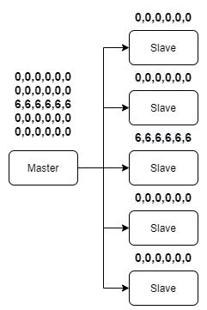

圖3.2.2、Slave端

圖3.2.1、Master端

圖3.2.3、I2C流程圖

**3.2.2 主控端(系統控制與UI介面)**

如Raspberry Pi程式流程圖(圖3.2.4)所示，Raspberry Pi作為I2C通訊協定的Master裝置，可以對所有的Arduino發送與要求資料。我們的測試程式在Raspberry Pi上，UI的部分使用PyQt5製作控制介面(圖3.2.5)，可以即時讀取每一根柱體的高度，也可以單獨輸入希望上升的高度來控制，為了今後可以與不同程式連接，我們也製作了多項控制的方法，在本操作介面下是以讀取檔案作為替代，當然也可以輸出當前所有柱體高度。

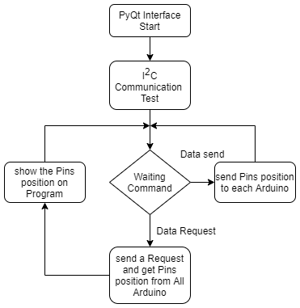

圖3.2.4、Raspberry Pi程式流程圖

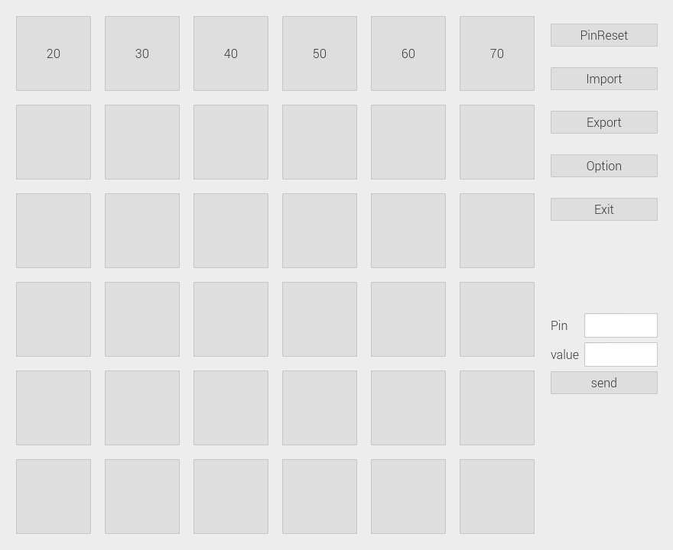

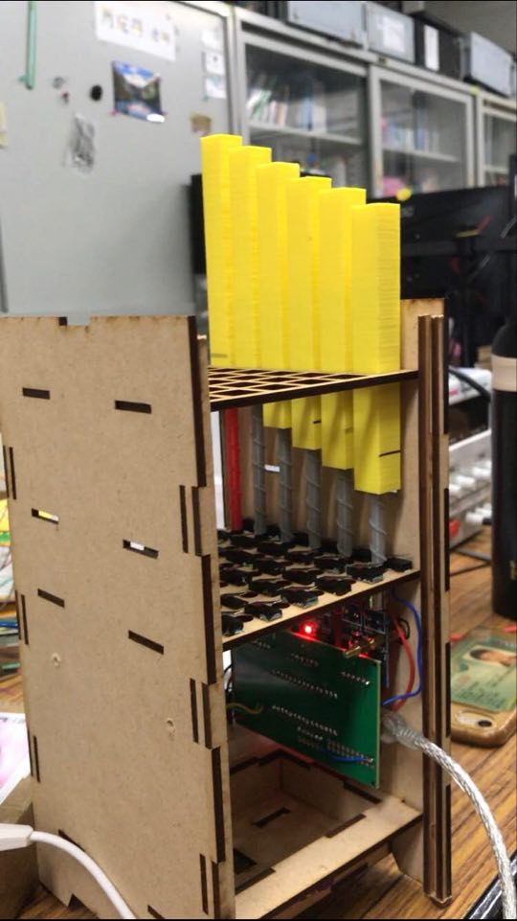

圖3.2.5、(左)Raspberry Pi測試程式之運行畫面，(右)實機接收資料後移動完成的畫面。

**3.2.3 從端(裝置控制)**

如同3.2.1小節所述，我們使用Arduino Nano作為Slave裝置接收來自Master端的資料，每一片Arduino可以控制6根柱體馬達，而且有自己獨立的Slave Address，在此裝置中Arduino扮演的角色僅負責控制馬達的正反轉，以及要轉多久的時間才會到指定位置，程式流程如下(圖3.2.6)。

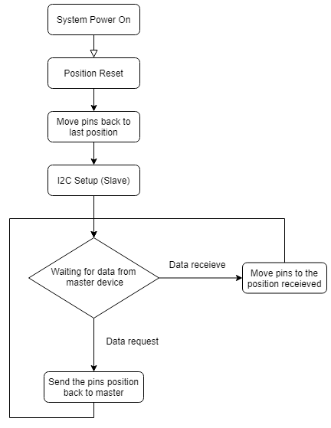

圖3.2.6、Arduino程式流程圖

每一根柱體都必須在初始化時回到起點，我們利用微動開關來判斷是否回歸到起點，為了節省來回的時間，在全體重置的函式內採用同步下降的寫法。因為直流馬達沒有辦法精準的控制角度，所以柱體的上升高度我們使用時間來計算，經過測量得知馬達控制板在2V左右的輸出電壓下上升70毫米的高度約需360毫秒，因此可以計算出1毫米約需5.143毫秒的時間，從Master端傳送進來的高度乘以這個常數即可算出上升所需時間，而經過測試後發現同步上升的寫法會讓高度的誤差值變大，所以在上升的部分我們還是使用單獨移動的寫法，但不同Arduino接收到資料的時間是同步的。

**第四章：系統測試**

裝置主要電源來自電源供應器，我們將5V的電壓接至6片Arduino nano的Vin與各馬達驅動版的VCC，但因為兩者的供電範圍有差異，這導致了裝置有些柱體(Pin)不會正常動作，必須再進行額外的調整，而整體的部分我們使用了外接螢幕連接至Parpberry Pi，當作裝置的顯示介面(圖4.1)，並搭配來讓使用者操作。

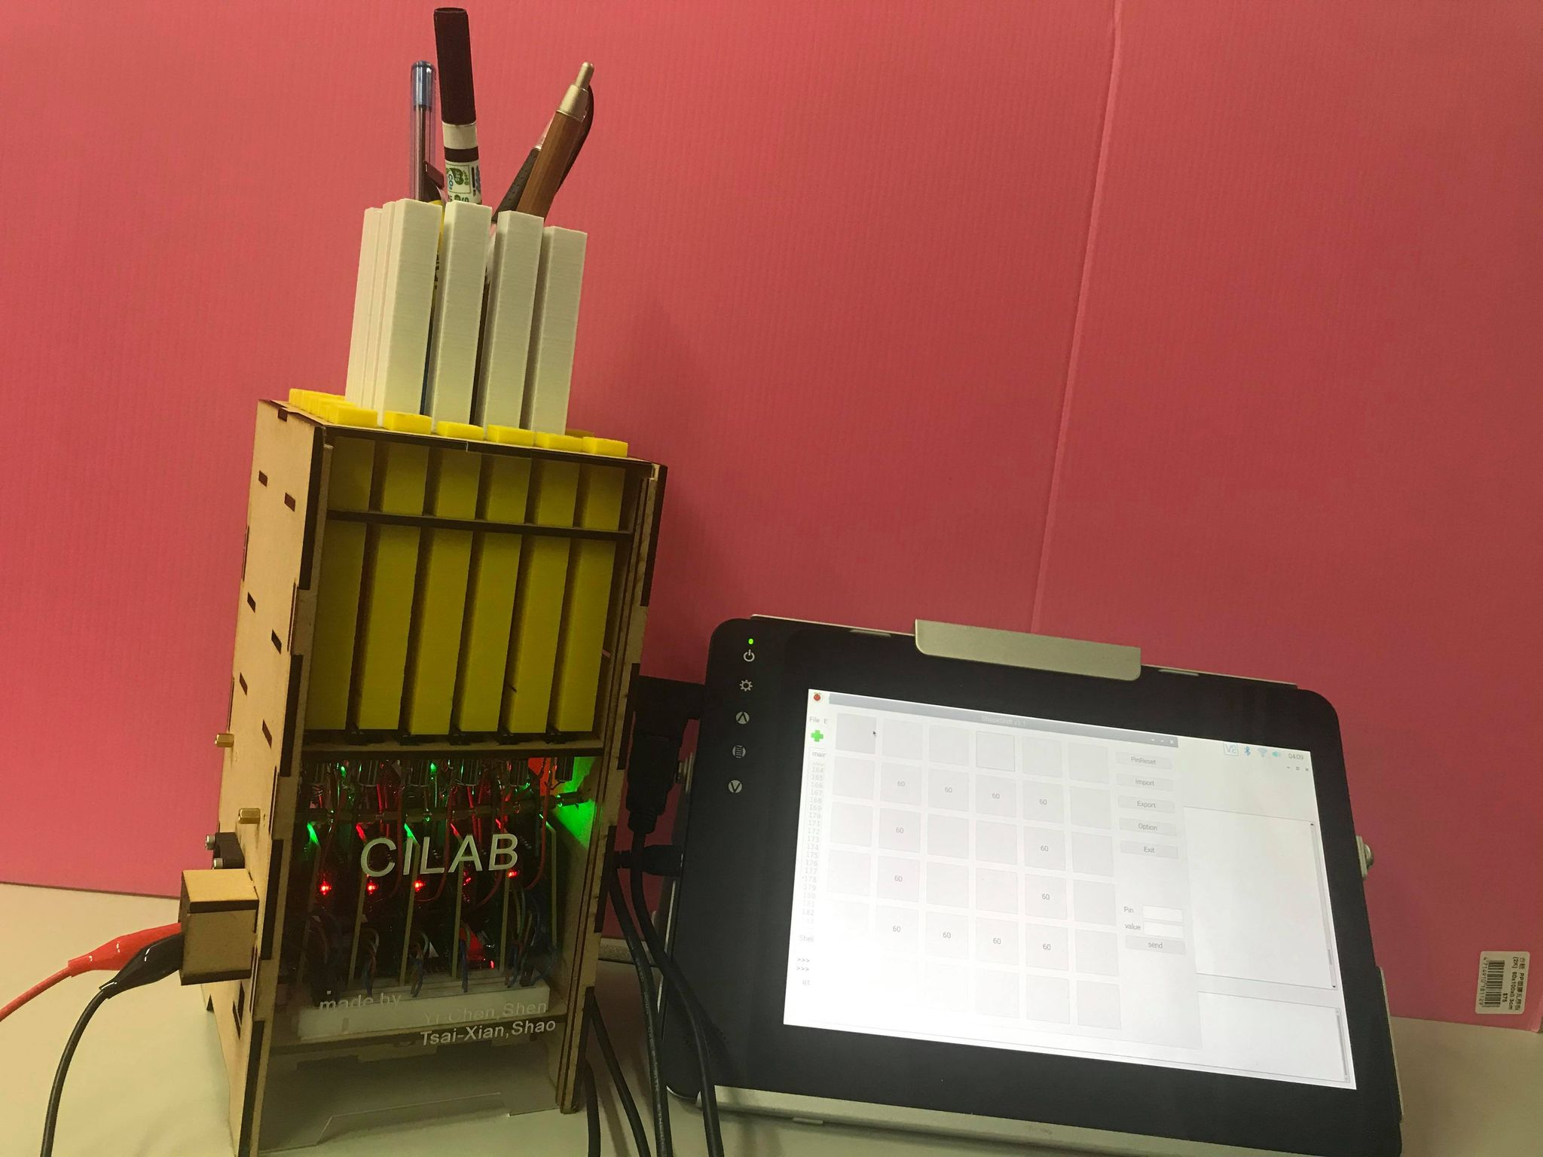

圖4.1、裝置與介面

**第五章：裝置實際應用**

我們效仿MIT平台式介面中的輔助生活道具的功能，像是手機架、鬧鐘震動效果等等，於是我們利用Pyqt介面(圖5.1)操作將裝置轉換成筆筒的樣子(圖5.2)，並實際使用來放置物品(圖5.3)。

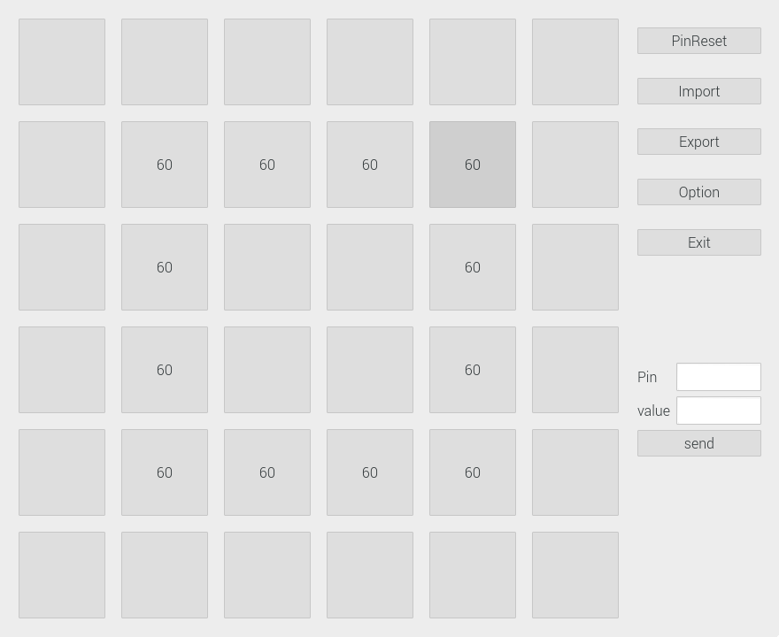

圖5.1、Pyqt設計筆筒

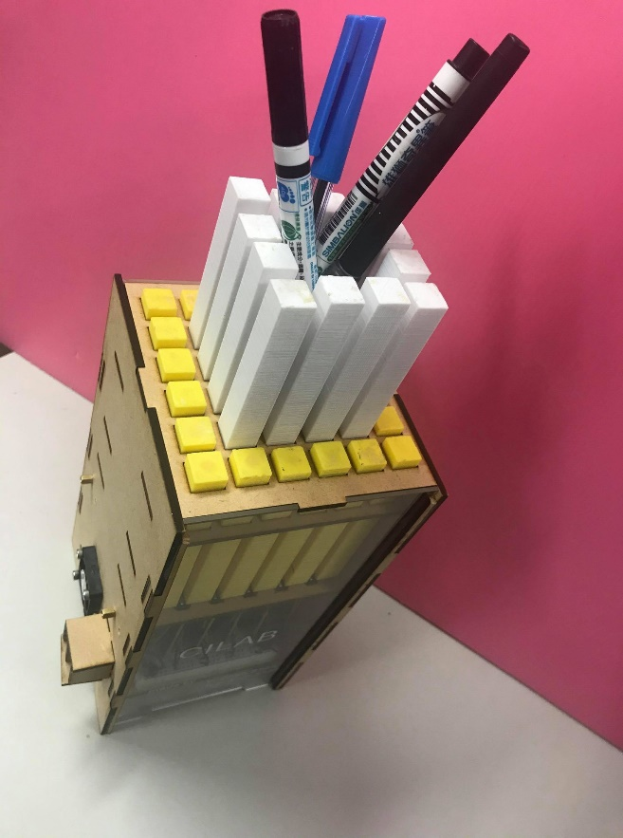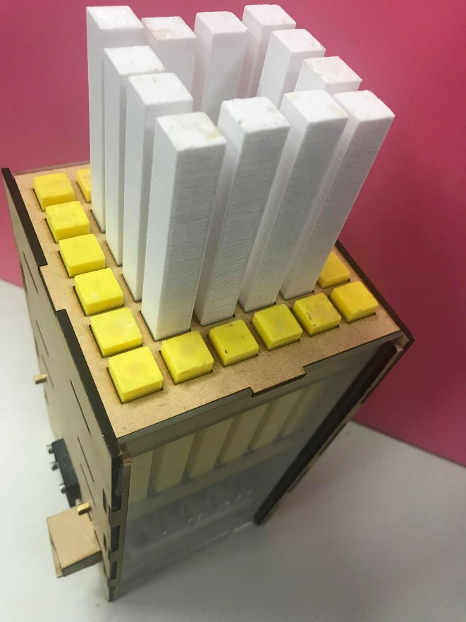

圖5.2、模擬筆筒

圖5.3、實際裝物品

**第六章：結論與未來展望**

此專題所製作的「結合觸覺回饋之立體形狀模擬裝置設計」，利用大量柱體(Pin)上下移動的方式，利用連續的概念模擬出近似於真實物體的形狀，我們學習國外大學(Stanford University)所製作的「shapeShift」，觀察其機構是如何運作的，於是我們發現使柱體(Pin)移動，必須將柱體的X、Y軸卡住，所以當螺桿旋轉時就只有Z軸(上、下)能夠移動，而通訊的方式因為要同時控制多片Arduino板且需低延遲，我們使用I2C通訊協定來連接。

在製作的期間我們原本想使用如「shapeShift」一樣的4.85mm*4.85mm的鋁柱，但因為無法在鋁柱中鑽出螺紋，所以採用3D列印的方式，而3D列印無法製作出太精細的螺紋，於是將柱體(Pin)放大至12mm*12mm。

測試裝置時我們發現因為每顆馬達轉速存在一定的誤差，加上3D列印的螺桿與柱體(Pin)間有摩擦力並非完全光滑，所以各隻柱體(Pin)移動距離的精度就會有偏差，當每隻轉的時間一樣時上升與下降的高度會有落差，所以在未來我們希望能改善其移動距離的精確度，像是將每隻柱體(Pin)都打磨得更光滑，便能減去摩擦力的因素。而馬達驅動版與Arduino電源供應範圍不同的問題，可以將電路板重新設計，使得兩者供電能夠獨立，使得柱體(Pin)能夠正常移動。

**參考文獻**

**[1]**